上海牡丹香精香料有限公司PFIS项目
整体需求分析报告
Version1.0


上海威士顿信息技术有限公司

上海市四川北路1318号
福海商务中心26楼
邮编：200080
电话：021-63931322
传真：021-63934748
网址：www.wisdom.sh.cn

文档信息
项目名称： | 上海牡丹香精香料有限公司PFIS(PEONY FLAVOR INFORMATION SYSTEM)项目
项目经理： | 陈仁飞 | 文档版本编号： | Version 1.0
项目阶段： | 需求分析 | 文档发布时间：
质量检查方法：
编写： |  | 起草日期： | 2006年12月29日
审阅： |  | 审阅日期：
文档维护记录
版本号 | 维护日期 | 作者/维护人 | 描述
1.0 | 2006年12月29日 | 陈仁飞 | 整体业务分析定义

目 录
1、名词解释 4
2、PFIS整体业务需求说明 4
2.1整体说明 4
2.2 整体技术架构 5
2.3 网络拓扑 7
2.4系统主要功能模块 7
2.5 PFIS个功能模块介绍 9
2.5.1 基础信息管理 9
2.5.2 系统管理 9
2.5.3 销售管理 10
2.5.4 仓库管理 11
2.5.5 采购管理 12
2.5.6 生产管理 13
2.5.7 质量管理 14
2.5.8 统计分析 15
3．系统各功能模块详细介绍 15
3.1 基础信息管理 15
3.1.1 部门信息维护 15
3.1.2 员工信息维护 15
3.1.3 企业信息维护 15
3.1.4 包装类别维护 16
3.1.5 出入库类别维护 16
3.1.6 物料信息维护 16
3.1.7 设备管理 16
3.2 系统管理 16
3.2.1 权限维护 16
3.2.2 角色维护 17
3.2.3 用户组维护 17
3.2.4 用户授权 17
3.2.5 认证信息修改 17
3.2.6 商务提示 17
3.3 销售管理 17
3.3.1 定单编制 17
3.3.2 定单审核 18
3.3.3 编制送货通知 18
3.3.4 定单完成确认 18
3.3.5 客户退货处理 18
3.4 仓库管理 19
3.4.1 仓库设置 19
3.4.2 安全库存设置/确认 19
3.4.3 入库管理 19
3.4.4 出库管理 19
3.4.5 报废处理 19
3.4.7 仓库盘点 19
3.4.8 盘盈盘亏处理 20
3.4.9 库存台帐 20
3.4.10 仓库统计查询 20
3.5 采购管理 21
3.5.1 年度采购计划编制 21
3.5.2 采购定单编制 21
3.5.3 采购定单审核 21
3.5.4 向供应商退货换货 21
3.5.5 供应商负责人管理 21
3.5.6 采购入库单编制 21
3.5.7 采购定单完成确认 21
3.6 生产管理 22
3.6.1 配方管理 22
3.6.2 年度生产计划编制 22
3.6.3 月度生产计划编制 22
3.6.4 任务排产 23
3.6.5 领料单管理 23
3.6.6 生产领料 23
3.6.7 生产退料 23
3.6.8 产成品入库 23
3.6.9 设备使用状态设置 24
3.7 质量管理 24
3.7.1 检测标准设置 24
3.7.2 检测项维护 24
3.7.3 检测结果登记 24
3.7.4 检测结果查询 24
3.8 统计分析 25
4、材料编码 25
4.1材料分类 25
附一：功能业务统计 26
附二：PFIS项目人力资源统计 29

1、名词解释
- PFIS: PEONY FLAVOR INFORMATION SYSTEM 牡丹香料信息化系统.
- 工单:生产部按照排产计划下达给车间的生产任务单。
- 配方: 香料生产的原料配比类似物料清单即BOM
- 库区: 将仓库按区域划分，不同区域用来存放不同的物品。这样的区域叫库区，一般分成品区、半成品区等。
- 架位: 仓库中摆放物品的货架
- 闻香: 香料生产过程中对其香味的嗅觉鉴定过程。
- 评吸: 将香料制成特定的烟进行试抽评定其口味。
- 内部定单: 在没有客户定单时，内部进行生产时完成生产流程所需要的定单形式。
- 基料: 牡丹香精有限公司为了配方保密，会在小车间进行对部分原料调配产生一个中间产品作为香精生产的原料。

2、PFIS整体业务需求说明

2.1整体说明
PFIS(PEONY FLAVOR INFORMATION SYSTEM)系统是为配合上海牡丹香精香料有限公司的业务流程管理设计开发的，提供对其采购、仓库、生产过程、销售、业务统计、客户关系、供应商等管理功能的综合性系统，此系统将作为上海牡丹香精香料有限公司以后企业信息化的主体系统，为以后的扩展系统提供业务数据依据。系统要求充分考虑对今后条码应用、客户对库存的查询、财务接口等后期扩展。

2.2 整体技术架构
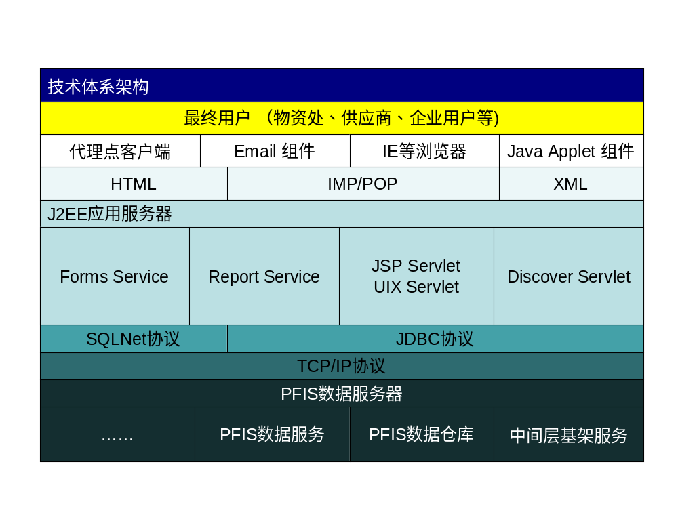
PFIS整个系统建立在J2EE三层技术架构体系下，用户通过web方式访问本系统。
应用服务器
JBoss4:采用JBoss应用服务器因为JBoss作为Java EE 应用服务器支持EJB,JMS等企业级java组件,变于以后技术扩展,JBoss完全免费、对硬件要求相对较低、对于开源应用来说其拥有广泛的用户和技术支持，学习维护方便。
数据库
Sqlserver2000:sqlserver秉承微软产品的一贯特征具有易用、只面向windows 平台等特点。鉴于上海香精香料有限公司财务系统采用sqlserver 的情况，出于费用以及数据库的一致性考虑使用sqlserver。
开发技术和工具
开发工具采用eclipse3.2,web开发插件使用myeclipse5,UML建模采用IBM Rational Architect.
系统环境
Window Server 2003,jdk5.0
项目管理工具
错误跟踪:JIRA,版本控制SVN,发布部署工具ANT 以及Maven2
系统硬件要求
CPU: P4 3.0以上
内存:2G或以上
硬盘:80G
网络：局域网100M,外网1M以上
为保证应用的稳定性，建议采用一台Intel XEON或AMD Optron PC Server,硬盘使用双SISC服务器硬盘(便于数据备份防止硬盘的损坏造成重大业务数据丢失事故)。内存不小于2G.
牡丹香精香料有限公司对系统不间断性的要求并不是很高，并不需要采取双机热备，可以考虑以后采用一台万元PC机做备份机，在PC Server出现停机时临时使用。对于硬件的采购建议可以放到项目后期，以期达到更好的性价比。
系统性能要求
并发数:系统设计最大支持100个并发/单服务器(JBoss4单服务器支持250个并发)
对于并发数可以通过扩展服务器(作集群)或提高软硬件性能进行提升.
业务操作响应时间: 小于1秒
业务查询响应时间：小于2秒
统计分析响应时间：月度统计小于4秒，跨年度（图+表）小于8秒

2.3 网络拓扑
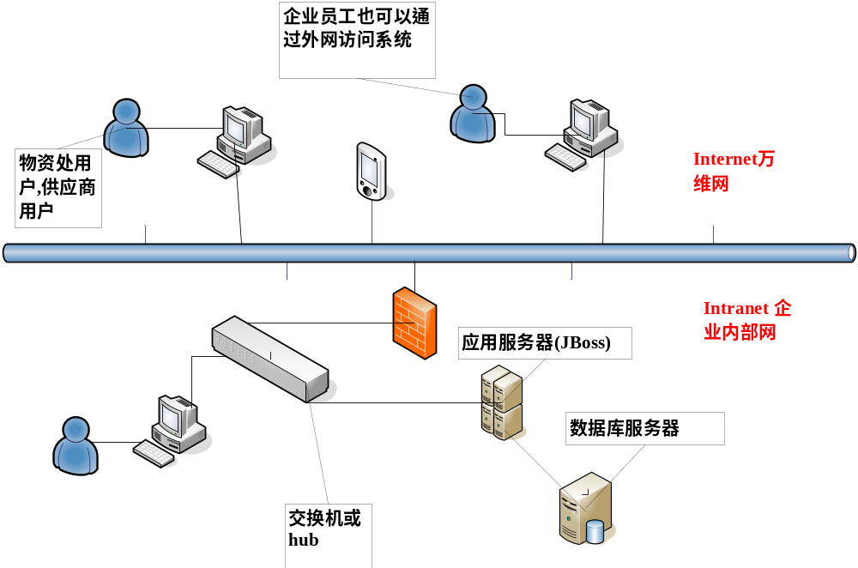
对与PFIS项目可以根据业务的扩展以及以后的需求可以提供外网通过防火墙访问系统。

2.4系统主要功能模块
牡丹香精香料有限公司现有系统包括用友财务软件、税务发票管理系统。针对其企业现状我们对PFIS项目分析共划分了8个业务模块。其用例图如下:
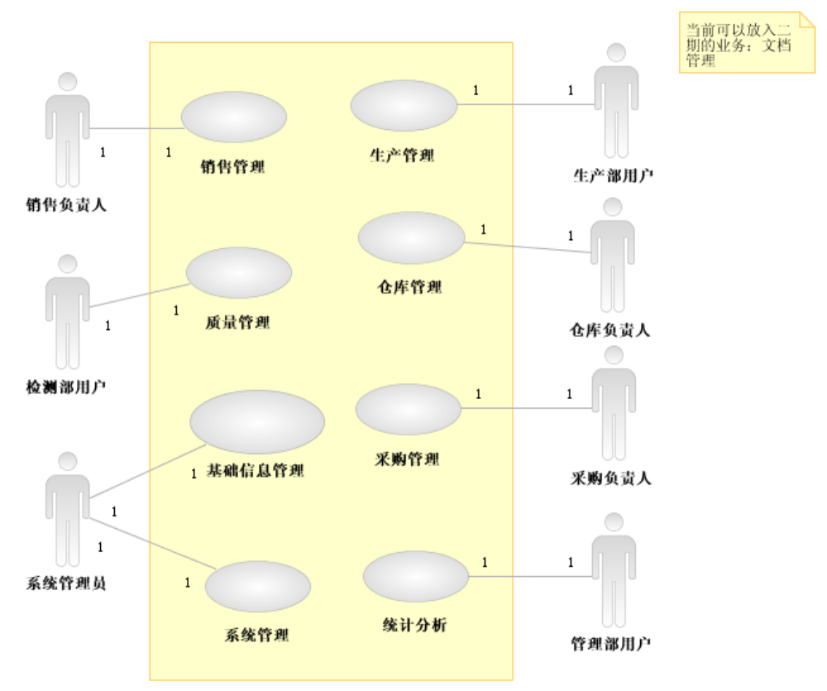
图2.4-1整体用例图
整体业务流程图:
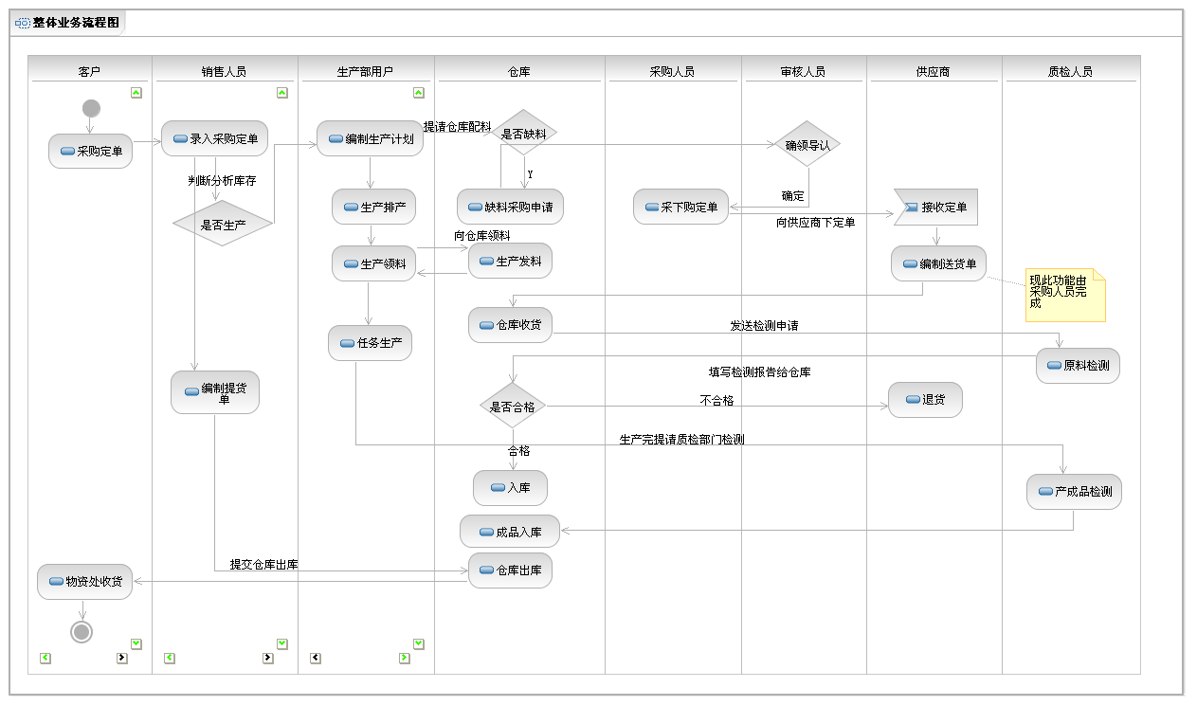
图2.4-2整体业务流程图
本流程图概要的描述了牡丹香精香料有限公司整体业务的过程以及相关业务对应的人员角色（因部门功能的重叠，本流图以用户角色来区分业务范围），整个流图以客户订货为业务发起点到向客户送货为终点为主线、描述了销售、生产、采购、仓库、质检等几个主体业务部门的主体业务。

2.5 PFIS个功能模块介绍

2.5.1 基础信息管理
基础信息管理是设置部门信息、员工基本资料、供应商资料、客户资料、本企业信息、材料包装、物料基本信息、入出库类别以及设备管理等，为主体业务提供基础资料。

用例图:
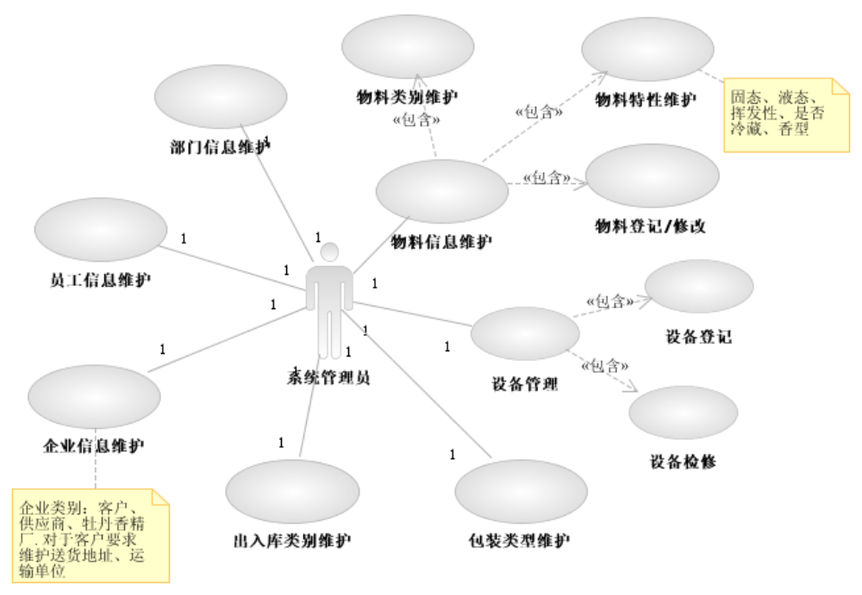

2.5.2 系统管理
用例图：
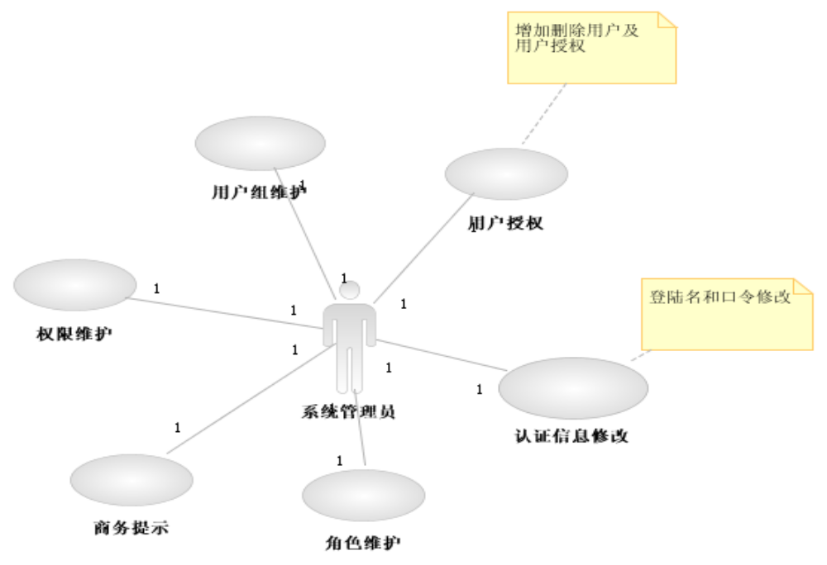
系统管理提供了标准化的权限设置、用户信息修改及用户权限分配、角色管理、认证管信息修改商务提示等功能。

2.5.3 销售管理
销售管理主要职能是处理客户定单、负责受理客户退货请求，并将定单与退货请求提交生产管理部门及仓库进行业务处理。销售部门将物资处月度定单导入到系统中，并对定单进行审核及对定单进行跟踪处理，由于与集团之间送货进行电话联系，由集团派车进行运货（直送），考虑到系统的扩展性（即今后集团通过网络直接填写提货申请），现阶段由销售直接录入提货申请单；处理客户退货时，将客户请求提交相关部门审批，审批通过后通知仓库收货入库（质检不通过时对所退货物进行报废处理，即采用先入库后报损的方式以保证数据的完整性）。
用例图：
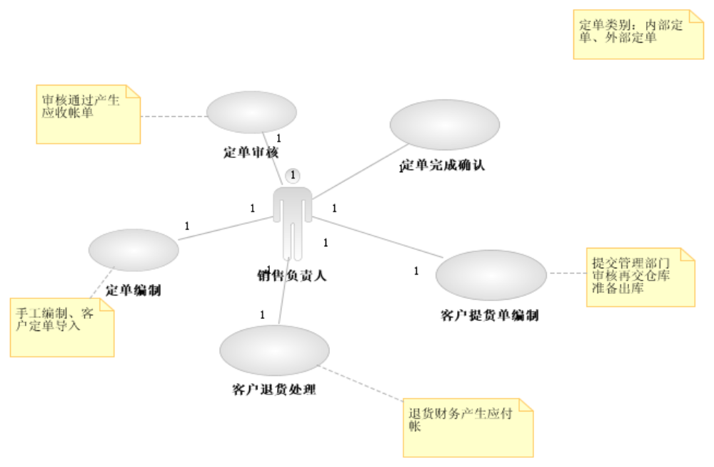

2.5.4 仓库管理
仓库管理主要包括了仓库设置、安全库存设置、入库出库管理、物料盘点、盈亏处理、报废处理以及库存台帐统计等功能，所有报表不涉及货物的金额。

用例图：
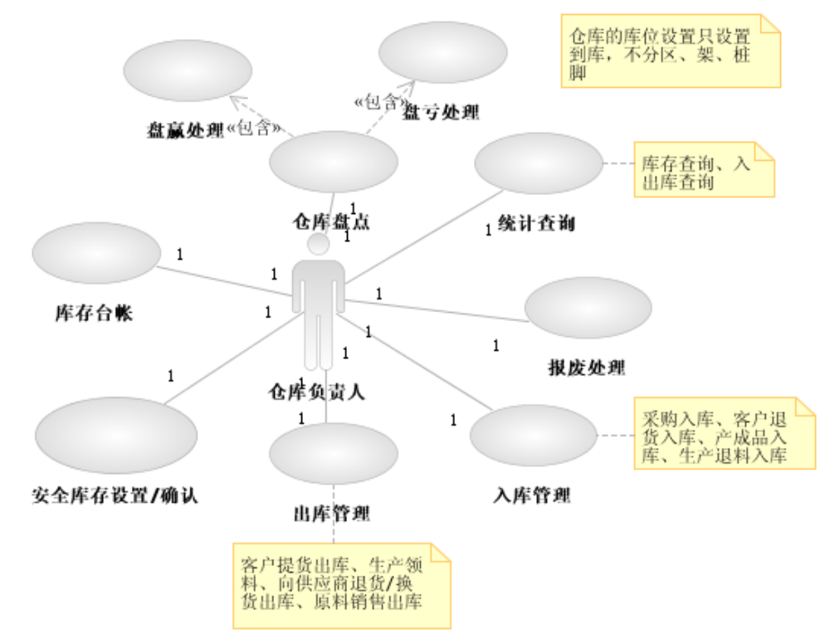

2.5.5 采购管理
为了满足生产所需要的原料以及对原料积压库存量的控制，采购管理对物料采购的周期进行灵活的控制，同时对采购原料进行全程的质量跟踪（跟踪到批次）；采购定单根据供应商拆分成多个定单分别由不同的人执行采购。
采购管理包括年度采购计划编制、月度采购定单编制、采购定单的审核确认、设置采购员负责的供应商信息、向供应商退货换货处理、供应商送货到货确认以及采购定单完成确认等功能。

用例图：
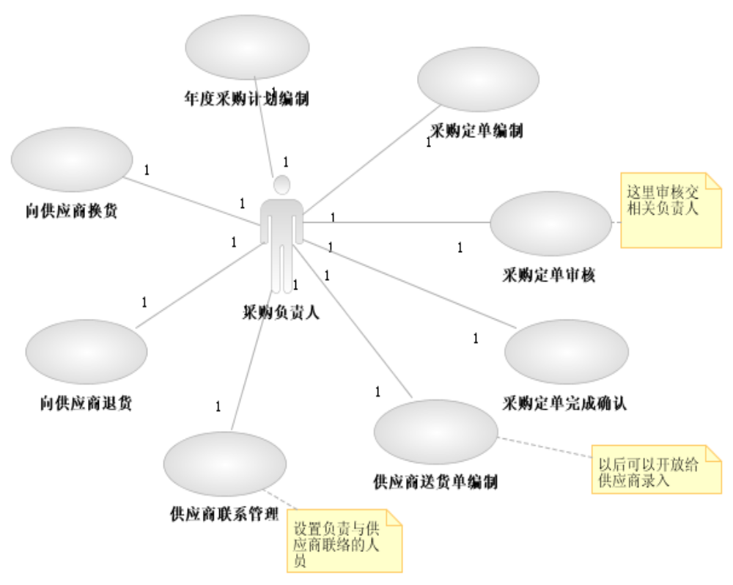

2.5.6 生产管理
生产管理主要完成生产年度、月度计划的编制、任务排产、配方管理、生产领料退料、生产过程管理跟踪、质量检测请求、产成品入库请求等业务。在任务排产之后，根据配方设置将主任务拆分成多个任务成为一个复合任务，整个任务以主任务为轴线，任务沿用同一个生产批号，当子任务完成后提交给主任务，主任务对该提交信息进行确认，并标识子任务完成，在主任务进行完成确认时如果存在未完成子任务时，则整个任务无法进行完成确认。
主任务与子任务的拆分根据配方的设定进行，并将生产所需的原料申请根据主、子任务任务拆分成多个领料申请单发往仓库，仓库根据不同的申请单向申请人发料。
在涉及内部生产（即在没有客户订单时进行的生产）时，系统通过内部定单的方式进行整个生产管理，即内部定单形成后生产部门排产，同时根据排产情况向仓库提出领料申请并领料组织生产，生产完成后进行质量检查后向仓库提出入库申请。
紧急任务或调整任务时，对新增或后续任务采用手工调整方式进行，目前不通过系统进行自动调整。

用例图：
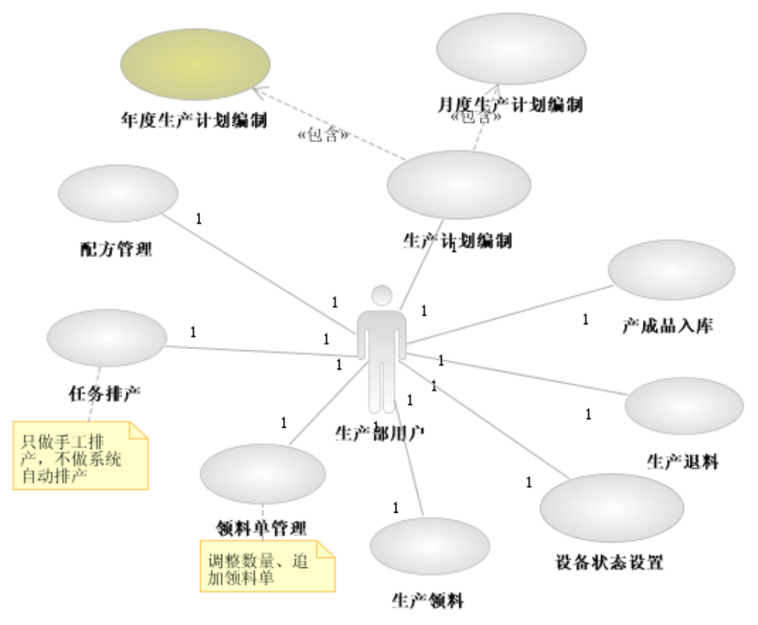

2.5.7 质量管理
质量管理包含了原料、产成品的质量检测，为整个供产销业务流程的质量跟踪提供质量数据与鉴定报告；在向供应商发货时根据发货数量生成相应的质检报告单。质检部门在接收到采购送货、生产完成以及客户退货时的质检请求后进行质量检测并记录质检明细。
用例图：
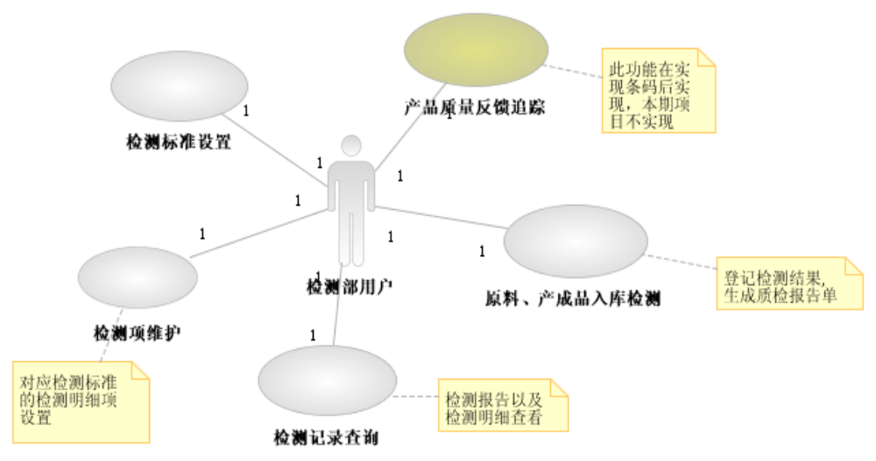

2.5.8 统计分析
统计目前涵盖了商务分析、库存分析、生产分析、设备状况分析、质量分析、采购周期分析等。

3．系统各功能模块详细介绍

3.1 基础信息管理

3.1.1 部门信息维护
定义公司组织结构，登记各部门的联系方式、主管人等信息。

3.1.2 员工信息维护
录入、修改公司员工信息（包括员工的照片等）。

3.1.3 企业信息维护
统一维护香精香料有限公司、客户、供应商基本信息（包括联系方式、联系人、发票抬头等）、设置客户(信用额度不考虑，只留字段)等信息。
对于客户要求维护其送货地址，运输单位等基本信息，此类信息主要用于送货单信息的编制。

3.1.4 包装类别维护
维护原料、产成品包装信息。

3.1.5 出入库类别维护
维护出库、入库方式（例如：生产领料、提货出库、采购入库、退货入库等），在仓库入出库管理时需要根据入库出库方式进行入库出库管理。

3.1.6 物料信息维护
主要维护物料（原料、产成品）的基本信息、物料特性,包括名称、规格、类别等信息。

3.1.7 设备管理
主要用于登记生产及质检设备信息、设置检修周期、登记设备维修记录等。
- 输入输出表单
编号 | 类型 | 名称
1 | 输入 | 供应商资料
2 | 输入 | 设备信息（生产设备、质检设备、其他）
3 | 输入 | 客户资料

3.2 系统管理

3.2.1 权限维护
在权限维护中，允许系统管理员对PFIS系统所有的功能项进行标准化权限设置。

3.2.2 角色维护
对系统功能点进行分类管理。例如，将安全验证信息修改等功能定义为基础角色。

3.2.3 用户组维护
该功能将各类角色进行分组，在给用户授权时，只需将用户定义为该组成员即可，就像windows中administrator组一样。

3.2.4 用户授权
登记登录用户信息，并给用户分配功能项的使用权限（包括用户是否可以分配权限及哪些功能可以用于权限分配等）。

3.2.5 认证信息修改
用户可以通过该功能模块修改用户名及验证口令。

3.2.6 商务提示
业务信息的提示阅读，如：定单审核通知、质量检测通知、文档阅读通知、送货计划执行提示、退货通知等。

3.3 销售管理

3.3.1 定单编制
接收并导入客户定单以及手工编制内部定单，可以对该订单进行修改，该功能是整个生产管理的起点，内部组织生产时可以采用内部定单的形式开始进行生产业务的整套管理。

3.3.2 定单审核
对导入的客户定单或编制手工定单进行审核。审核通过后供生产管理部门生成公司生产计划，同时生成应收报表。

3.3.3 编制送货通知
由销售人员通过系统记录下向客户送货通知，经过审批产生送货单直接交仓库部门提请出库，并产生出库单。
一个送货通知对应一个送货单，如有多个系统要求分多次编制。

3.3.4 定单完成确认
跟踪定单执行情况，并根据集团定单生成的月度生产计划执行完成后，进行完成确认。

3.3.5 客户退货处理
集团提出退货请求时，录入退货申请并提交管理部门审核通过后通知仓库入库同时发送质检请求，对质检不通过的产品进行报废处理。
- 输入输出表单
编号 | 类型 | 名称
1 |  | 物资处订单
2 |  | 物资处退货单
3 |  | 退货申请单
4 | O | 送货单
5 |  | 月度完成定单情况表

3.4 仓库管理

3.4.1 仓库设置
设置仓库编号、仓库属性（如成品或原料、半成品等）。
目前仓库只管理到库,仓库的划分只到库。

3.4.2 安全库存设置/确认
设置原料库存的库存量上下限，并提交相关部门进行审核，确保仓库原料库存量的合理分配。

3.4.3 入库管理
提供了采购入库、生产部门退料入库、客户退货入库（成品）、产成品的生产入库（系统生成质检申请单），对入库实现批次管理，且在入库操作对入库物料库存进行修改。采购入库是留有采购发票的录入点，为以后发票的管理提供后续接口。

3.4.4 出库管理
提供了生产领料出库、缺料申领出库、成品供货出库、研发领料出库等出库方式，出库操作完成同时进行库存调整，在出库时进行先进先出的批次管理。

3.4.5 报废处理
主要对质检不通过的产成品进行的处理，一般出现在客户退货时。

3.4.7 仓库盘点
原料及成品的盘点，实盘数量填充、生成盘点清单、计算盘点盈亏，其中盘点盘盈通过研发领料进行处理，盘亏时通过报损进行处理。

3.4.8 盘盈盘亏处理
盘点盈亏计算后的处理（生成盈亏报表），盘盈时系统生成研发领用单，盘亏时作为报损处理。

3.4.9 库存台帐
统计日或月库存初期数、入库数量、出库数量、结存数等信息。

3.4.10 仓库统计查询
提供入库出库明细、库存明细、单品种信息等查询功能。

- 输入输出表单
编号 | 类型 | 名称
1 |  | 入库单（成品/原料）
2 |  | 出库单（成品/原料）
3 |  | 物料报废单
4 |  | 盘点清单
5 |  | 盈亏报表
6 |  | 报损报表
7 |  | 成品质检申请单
8 |  | 原料质检申请单
9 |  | 退货申请单
10 |  | 换货申请单
11 |  | 仓库日、月结报表

3.5 采购管理

3.5.1 年度采购计划编制
根据年度生产计划以及库存量、库存上下限控制额生成年度采购计划，并打印或生成电子报表。

3.5.2 采购定单编制
在月度生产计划形成后，系统根据该计划以及库存信息生成月度采购定单，并提交相关部门领导审批。

3.5.3 采购定单审核
对采购定单进行审核，并根据供应商拆分成多个采购单，通知采购人员执行采购。

3.5.4 向供应商退货换货
退货供应商送货检测不合格直接由采购入库申请单产生退货单提交相关负责人审核，审核通过有采购人员向客户退货。
换货由仓库发起，系统只记录换货出库、换货入库。

3.5.5 供应商负责人管理
设置采购员与供应商的对应关系。

3.5.6 采购入库单编制
由采购负责人员直接编制采购入库单交仓库入库。

3.5.7 采购定单完成确认
在采购定单完成后由采购部门对该订单进行完成确认，为后续的查询统计提供数据。

输入输出表单
编号 | 类型 | 名称 | 说明
1 |  | 年度采购计划表
2 |  | 采购定单
3 |  | 采购入库单

3.6 生产管理

3.6.1 配方管理
为了确保生产配方的安全性，系统可以将配方进行分割管理，被分割的配方由不同的操作人员对各自掌握的配方进行录入、修改（每个操作员独立完成自己的配方录入修改，且只能看到自己的配方配制情况,在系统内部配方所涉及的数量都是经过加密处理的），以确保整个配方不被泄漏。
为了满足生产时一个生产任务会被拆分成两个或多个子任务，所以在配方管理中进行任务拆分，生产领料时根据任务分别生成领料单。

3.6.2 年度生产计划编制
导入集团提供的年度生产计划，并根据集团年度生产计划生成公司年度生产计划，操作人员可以根据实际情况对系统自动生成的生产计划进行调整，在公司年度生产计划经过审核后由生产部经理制定相应的年度采购计划。在计划编制完成后可以打印或生成电子文档以供上报。

3.6.3 月度生产计划编制
根据集团订单由生产部经理制定公司月度生产计划（系统生成计划后生产部经理审核修改），该计划在调整审核通过后提交到排产管理中进行排产，在排产过程中即时判断原料库存，出现现有库存不足时，系统进行提示。并且通过该模块对生产计划的执行情况进行跟踪确认（在整个订单计划完成后进行完成确认，以保证业务数据的完整性）。

3.6.4 任务排产
根据月度生产计划由生产部用户手工排产（系统提供任务的查询作为排产参考），在发生紧急任务或设备故障等情况时，对排产任务进行及时的调整，确保生产与排产计划的统一；生产任务执行时根据配方设定进行子任务的生成。

3.6.5 领料单管理
在排产后，根据排产任务（及子任务）生成领料单，并将领料申请单发往仓库，并由仓库发料出库完成生产所需物料的领用。

3.6.6 生产领料
生产部用户在仓库生产领料出库，将原料领回进行生产的过程。

3.6.7 生产退料
生产过程所用原料的剩余部分，可以通过向仓库发送退料申请的方式将剩余原料退回到仓库进行集中管理。

3.6.8 产成品入库
产成品生产完成后向仓库申请产成品入库,生产任务的产量以入库数量为准，任务入库标志任务完成。

- 输入输出表单
编号 | 类型 | 名称
1 |  | 集团年度生产计划
2 |  | 公司年度生产计划
3 |  | 月度计划（合同）评审表
4 |  | 每日生产情况表
5 |  | 领料申请单
6 |  | 退料申请单
7 |  | 缺料申领单
8 |  | 设备检修记录单

3.6.9 设备使用状态设置
设置设备的是否空闲以及在使用的状态。

3.7 质量管理

3.7.1 检测标准设置
维护质检标准。

3.7.2 检测项维护
对每一质检标准维护其质检明细，设置必检项以及合格参考值，为系统生成检测结果提供数据参考值。

3.7.3 检测结果登记
录入物料检测的每一项结果，并生成整体结果，在销售发货时该质检报告根据实际发货数量生成相应报告与送货单一起提供给客户。

3.7.4 检测结果查询
查询当前或过往检测结果及其明细记录，了解各供应商原料或成品质量合格情况。
- 输入输出表单
编号 | 类型 | 名称
1 |  | 检测记录表
2 |  | 检测报告单

3.8 统计分析
供应商统计、设备维修记录统计（设备使用率）、货架利用率统计、物料库存统计、物料结存统计、物料入出库统计、采购定单统计、生产计划统计及同期比分析、报损统计、质检合格率统计等。
- 输入输出表单
编号 | 类型 | 名称
1 | 输出 | 各类统计报表（待定）
2

4、材料编码

4.1材料分类
- 原料
- 半成品
- 成品
4.2 编码规则
见文件《上海牡丹香精香料有限公司PFIS系统编码规则》

附一：功能业务统计
业务  模块 | 功能点 |  |  | 功能描述 | 说明 | 预估  工作量
基础信息管理 | 部门信息维护 |  |  | 基础信息主要录入业务系统中需要的人员、部门、客户资料、供应商资料以及出入库类别（方式）、物料（原料、产成品等）信息、生产质检设备信息、生产与质检设备的维修保养等。  客户企业信息维护要求维护送货地点，运输单位 | 根据牡丹香精香料有限公司的需求，对设备的管理目前只提供设备信息的登记，设备维修保养明细及设备状态的登记，设备的状态在系统中不直接对生产管理产生影响，系统可以经生产部经理（或排产业务员）手工调整任务的方式处理。 | 2个人月
基础信息管理 | 员工信息维护 |  |  |  |  | 2个人月
基础信息管理 | 企业信息维护 |  |  |  |  | 2个人月
基础信息管理 | 包装类别维护 |  |  |  |  | 2个人月
基础信息管理 | 出入库类别维护 |  |  |  |  | 2个人月
基础信息管理 | 物料信息维护 |  | 物料类别维护 |  |  | 2个人月
基础信息管理 |  |  | 物料特性维护 |  |  | 2个人月
基础信息管理 |  |  | 物料登记修改 |  |  | 2个人月
基础信息管理 | 设备管理 | 设备登记 |  |  |  | 2个人月
基础信息管理 | 设备管理 | 设备检修 |  |  |  | 2个人月
系统  管理 | 系统参数设置 |  |  | 维护使用本信息系统的用户及其功能权限；对主体业务管理中产生的请求作相应的提示（例如生产领料时生成的领料申请发出后，在仓库作出提示）。 | 由于目前商务管理对牡丹香精香料有限公司整个生产管理不产生直接的影响，系统只提供信息提示的功能，商务管理模块放在二期规划完成。 | 2个人月
系统  管理 | 权限维护 |  |  |  |  | 2个人月
系统  管理 | 角色维护 |  |  |  |  | 2个人月
系统  管理 | 用户组维护 |  |  |  |  | 2个人月
系统  管理 | 用户授权 |  |  |  |  | 2个人月
系统  管理 | 认证信息修改 |  |  |  |  | 2个人月
系统  管理 | 商务信息提示 |  |  |  |  | 2个人月
销售  管理 | 定单编制 |  |  | 销售人员通过手工输入或导入电子文档的方式编制订单，完成编制后由生产部经理审核并组织生产；客户提货时销售人员录入提货单；根据订单情况完成该订单的交货后由销售人员确认订单完成；当客户需要退货时，录入退货申请单，由相关部门审批同意后，先由仓库入库，再根据质检情况或相关部门确认是否对所退货物进行报废处理。 | 由于牡丹香精香料有限公司不考虑财务模块的实现，只预留相应接口，目前系统中不产生真正意义上的财务应收帐单，只提供产品供应的报表供财务参考。  定单由月结自动结束 | 2个人月
销售  管理 | 定单审核 |  |  |  |  | 2个人月
销售  管理 | 编制送货通知 |  |  |  |  | 2个人月
销售  管理 | 订单完成确认 |  |  |  |  | 2个人月
销售  管理 | 客户退货处理 |  |  |  |  | 2个人月
仓库  管理 | 仓库设置 |  |  | 主要功能有货位管理、入出库管理、库存管理、帐务管理等；  - 仓库在接收到生产、采购、销售等部门的入出库请求后对物料进行入出库操作并分配货位，入库时系统生成批号，同时生成入库单。  - 仓库用户每月对仓库物料进行库存盘点、计算盈亏、生成库存台帐（日或月）。  - 盘点出现盘盈时系统生成研发领料请求，及领料出库单等；盈亏时系统进行报损处理。 | 根据牡丹香精香料有限公司要求目前仓库管理到货架（而非具体的货位），系统无法对货位进行实时监控，但系统设计时保留货位以便牡丹香精香料有限公司今后仓库管理的开展。  货物盘点后的盈亏处理由系统自动作研发领料和报损处理。  当前仓库设置只管到库一级。 | 6个人月
仓库  管理 | 安全库存设置/确认 |  |  |  |  | 6个人月
仓库  管理 | 入库管理 |  |  |  |  | 6个人月
仓库  管理 | 出库管理 |  |  |  |  | 6个人月
仓库  管理 | 报废处理 |  |  |  |  | 6个人月
仓库  管理 | 库存盘点 |  |  |  |  | 6个人月
仓库  管理 | 盈亏处理 |  |  |  |  | 6个人月
仓库  管理 | 库存台帐 |  |  |  |  | 6个人月
仓库  管理 | 仓库统计查询 |  |  |  |  | 6个人月
采购  管理 | 年度采购计划编制 |  |  | - 采购人员根据生产部经理提交的采购计划编制采购定单并与供应商进行确认，在供应商送货到达时，采购人员在系统中录入送货信息并向质检部门发出质检请求（在质检通过后向仓库提请入库），完成送货的入库后采购完成；  - 采购人员接收到生产部经理提出的退货换货信息后与供应商联系退换货事宜后，仓库进行退换货出库（送货单）并完成退换货操作。 | 由于财务接口问题系统对应付账款只提供采购明细单，对具体的金额不作处理。 | 2个人月
采购  管理 | 采购订单编制 |  |  |  | 由于财务接口问题系统对应付账款只提供采购明细单，对具体的金额不作处理。 | 2个人月
采购  管理 | 采购订单审核 |  |  |  | 由于财务接口问题系统对应付账款只提供采购明细单，对具体的金额不作处理。 | 2个人月
采购  管理 | 向供应商退货 |  |  |  | 由于财务接口问题系统对应付账款只提供采购明细单，对具体的金额不作处理。 | 2个人月
采购  管理 | 向供应商换货 |  |  |  | 由于财务接口问题系统对应付账款只提供采购明细单，对具体的金额不作处理。 | 2个人月
采购  管理 | 供应商负责人维护 |  |  |  | 由于财务接口问题系统对应付账款只提供采购明细单，对具体的金额不作处理。 | 2个人月
采购  管理 | 供应商送货单编制 |  |  |  | 由于财务接口问题系统对应付账款只提供采购明细单，对具体的金额不作处理。 | 2个人月
采购  管理 | 采购定单完成确认 |  |  |  | 由于财务接口问题系统对应付账款只提供采购明细单，对具体的金额不作处理。 | 2个人月
生产  管理 | 配方管理 |  |  | - 生产部人员根据系统授权录入配方信息（该配方信息进行加密处理并只有该操作人员可以查看修改）。  - 根据生产部经理安排的生产计划系统下达生产任务指令，并根据配方设定将任务拆分，同时向仓库提请生产所需物料的申领；在生产完成后提请产品质量检测并装箱入库同时记录产量，在产成品入库后该生产任务结束  - 生产完成后对剩余物料由生产部门用户向仓库发送退料入库请求，仓库执行退料入库。 | 根据牡丹香精香料有限公司实际要求，对生产排产只做手工编制与调整，系统不对增加或已存在的计划作自动调整。 | 7个人月
生产  管理 | 年度生产计划编制 |  |  |  | 根据牡丹香精香料有限公司实际要求，对生产排产只做手工编制与调整，系统不对增加或已存在的计划作自动调整。 | 7个人月
生产  管理 | 月生产计划生成编制 |  |  |  | 根据牡丹香精香料有限公司实际要求，对生产排产只做手工编制与调整，系统不对增加或已存在的计划作自动调整。 | 7个人月
生产  管理 | 任务排产 |  |  |  | 根据牡丹香精香料有限公司实际要求，对生产排产只做手工编制与调整，系统不对增加或已存在的计划作自动调整。 | 7个人月
生产  管理 | 领料单管理 |  |  |  | 根据牡丹香精香料有限公司实际要求，对生产排产只做手工编制与调整，系统不对增加或已存在的计划作自动调整。 | 7个人月
生产  管理 | 生产退料 |  |  |  | 根据牡丹香精香料有限公司实际要求，对生产排产只做手工编制与调整，系统不对增加或已存在的计划作自动调整。 | 7个人月
生产  管理 | 生产领料 |  |  |  | 根据牡丹香精香料有限公司实际要求，对生产排产只做手工编制与调整，系统不对增加或已存在的计划作自动调整。 | 7个人月
生产  管理 | 产成品入库处理 |  |  |  | 根据牡丹香精香料有限公司实际要求，对生产排产只做手工编制与调整，系统不对增加或已存在的计划作自动调整。 | 7个人月
生产  管理 | 生产设备状态维护 |  |  |  | 根据牡丹香精香料有限公司实际要求，对生产排产只做手工编制与调整，系统不对增加或已存在的计划作自动调整。 | 7个人月
质量管理 | 检测标准设置 |  |  | 设置产品（产成品、原料）的检测标准及需要检测的项目明细和参考值，在完成检测后记录各检测明细数据，生成质检报告单（发往集团时提供整个生产批的检测报告，其他客户根据提货数量提供相应的检测报告）。 | 由于牡丹香精香料有限公司条码管理不在这一期开发中实现，所以产品质量反馈跟踪放在二期实现。 | 4.5人月
质量管理 | 检测项维护 |  |  |  | 由于牡丹香精香料有限公司条码管理不在这一期开发中实现，所以产品质量反馈跟踪放在二期实现。 | 4.5人月
质量管理 | 检测结果登记 |  |  |  | 由于牡丹香精香料有限公司条码管理不在这一期开发中实现，所以产品质量反馈跟踪放在二期实现。 | 4.5人月
质量管理 | 产品质量反馈追踪  （暂时不做） |  |  |  | 由于牡丹香精香料有限公司条码管理不在这一期开发中实现，所以产品质量反馈跟踪放在二期实现。 | 4.5人月
质量管理 | 检测结果查询 |  |  |  | 由于牡丹香精香料有限公司条码管理不在这一期开发中实现，所以产品质量反馈跟踪放在二期实现。 | 4.5人月
统计  分析 | 暂未确定 |  |  |  | 需要根据牡丹香精香料有限公司具体的要求提供统计分析报表。 | 1.5人月
功能点合计 |  |  |  |  | 查询未统计 | 27人月

附二：PFIS项目人力资源统计
阶段编号 | 阶段名称 | 投入人员（人） | 人力投入（单位人天）
1 | 项目调研 | 2 | 25
2 | 项目配置管理 | 1 | 12
3 | 概要设计 | 2 | 30
4 | 详细设计 | 2 | 60
5 | 编码 | 5 | 315
6 | 联调测试 | 5 | 75
7 | 试运行 | 3 | 45
8 | 运维、操作手册文档编写 | 3 | 45
9 | 交付 | 2 | 12
总计 |  |  | 619 人天 （27人月）

